[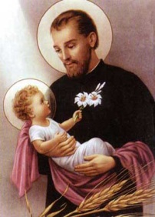](http://www.google.com.br/url?sa=i&rct=j&q=s%C3%A3o+caetano&source=images&cd=&cad=rja&docid=LcSgXN8HPMxvUM&tbnid=iBV4q0LrOcKKlM:&ved=0CAUQjRw&url=http://preceserezas.blogspot.com/2011/06/vida-e-oracao-sao-caetano.html&ei=wit5UbuVGpSK9ASckICQBQ&bvm=bv.45645796,d.eWU&psig=AFQjCNGQSSHQX4cDhhrQsCRlcz_UqQtz8w&ust=1366981951481418)**mitra diocesana de erexim**

**paróquia são caetano**

**Rua Sperandio Biazus, 57**

**Cep: 99810-000 – Centro**

**Severiano de Almeida – RS - Brasil**

**Fone: (54) 3525-1116 ou 99672-1849**

**e-mail:** [**paroquia.saocaetano@diocesedeerexim.org.br**](mailto:paroquia.saocaetano@diocesedeerexim.org.br)

**INFORMATIVO PAROQUIAL 23 de dezembro de 2023**

- Missa no dia 24 de dezembro, domingo, véspera de Natal, na Igreja Matriz, às 09h da manhã, e a noite às 19h30. No dia 25 de dezembro não haverá missa.

- Missa de Ação de Graças, dia 31 de dezembro, domingo, às 19h30. E dia 1ºde janeiro, às 08h.

**MENSAGEM DE NATAL**

O Padre João Dirceu Nardino, Diácono Vivente Colla, juntamente com o Conselho Econômico e as diversas pastorais da Paróquia São Caetano de Severiano de Almeida, desejam a todas as lideranças, as famílias das comunidades um Feliz e Abençoado Natal e um Próspero Ano de 2024. E que o menino Jesus renasça em cada coração neste Natal, e que a paz de Jesus esteja entre todos, reascendendo o amor, a esperança e muitas bençãos. Feliz Natal!!!